|  |  |
| --- | --- |
| Gerb-BMSTU_01 | **Министерство науки и высшего образования Российской Федерации**  **Федеральное государственное бюджетное образовательное учреждение**  **высшего образования**  **«Московский государственный технический университет**  **имени Н.Э. Баумана**  **(национальный исследовательский университет)»**  **(МГТУ им. Н.Э. Баумана)** |

ФАКУЛЬТЕТ «Информатика и системы управления» (ИУ)

КАФЕДРА «Системы автоматического управления» (ИУ1)

Отчёт

по лабораторной работе № 4

по дисциплине «Основы теории управления»

**Тема: «Исследование устойчивости САУ по критерию Михайлова»**

Вариант 8

Выполнил: Чумичкина Е.А..

студент группы ИУ8-42

Проверил: Доцент Задорожная Н. М.

 г. Москва, 2022 г.

**Цель работы:**

Экспериментальное построение областей устойчивости линейных САУ и изучение влияния на устойчивость системы ее параметров.

**Указания к самостоятельной работе:**

При подготовке к данной лабораторной работе необходимо изучить тему «Устойчивость систем автоматического управления»

**Порядок выполнения работы:**

1. Получить передаточную функцию по заданной структурной схеме линейной САУ

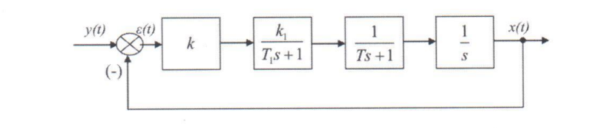

**Исходные данные:**

Т1=0.7, к1 = 1.6

Параметры в точке А1 - Т=0.7, к=0.1

Параметры в точке А2 – Т=1.7, к=3.0

Параметры в точке А3 = из таблицы построений

Начальные условия:

Т=0.1, к=0

Диапазон изменения постоянной времени Т – от 0.1 до 5.0 сек.

2. Построить годограф Михайлова при заданных начальных условиях.

3.Подобрать такое значение коэффициента усиления К (изменяя значение Т), при котором система будет находиться на границе устойчивости, т.е. К=Ккр .

4.Построить границу области устойчивости, реализуя зависимость Ккр=f (T) (количество точек значений Т для построения графика – не менее 12).

5.На графике границы устойчивости взять три точки : выше границы, ниже границы и на границе устойчивости и рассмотреть характеристики полученных систем. Построить для каждой из точек: переходную характеристику (с помощью функции step), импульсную (с помощью функции impulse), диаграмму Боде, годограф Найквиста.

**Ход работы:**

**Листинг 1 –** получение передаточной функции

**Листинг 1**

T1=0.7;

k1=1.6;

k=0; %%Kкр=0

T=0.1;

B = [k\*k1];

A = [T\*T1,(T1+T),1,k\*k1];

W=tf(B,A);

**Листинг 2 –** построение годографа Михайлова при начальных условиях. (рис. 1)

**Листинг 2**

w=0.001:0.001:10; %диапозон частот

GM=freqs(A, 1, w);

U=real(GM);

V=imag(GM);

plot(U,V,'b-','LineWidth',2);

hold on

plot(0,0,'r+','LineWidth',2);

grid

hold off

По критерию устойчивости Михайлова система находится на границе устойчивости, если годограф Михайлова проходит через начало координат.

Подобрав k такое, чтобы график проходил через начало координат, находим, что kкр=7.1. (рис. 2)

Для получения точки границы устойчивости изменим значение постоянной времени Т. Диапазон изменения постоянной времени Т – от 0,1с. до 5с. Результаты эксперимента занесем в таблицу:

**Таблица 1**

|  |  |  |  |  |  |  |  |  |  |
| --- | --- | --- | --- | --- | --- | --- | --- | --- | --- |
| **T** | 0.1 | 0.2 | 0.3 | 0.4 | 0.5 | 0.6 | 0.7 | 0.8 | 0.9 |
| **Kкр** | 7.15 | 4.03 | 2.98 | 2.45 | 2.15 | 1.94 | 1.79 | 1.67 | 1.59 |
|  | | | | | | | | | |
| **T** | 1 | 1.5 | 2 | 2.5 | 3 | 3.5 | 4 | 4.5 | 5 |
| **Kкр** | 1.52 | 1.31 | 1.21 | 1.15 | 1.11 | 1.07 | 1.05 | 1.03 | 1.02 |

**Листинг 3 –** построение графика границы устойчивости c нанесением точек по условию. (рис. 2)

**Листинг 3**

T=[0.1, 0.2, 0.3, 0.4, 0.5, 0.6, 0.7, 0.8, 0.9, 1, 1.5, 2, 2.5, 3, 3.5, 4, 4.5, 5];

k\_cr=[7.15,4.03,2.98,2.45,2.15,1.94,1.79,1.67,1.59,1.52,1.31,1.21,1.15,1.11, 1.07,1.05,1.03,1.02];

figure();

plot(T, k\_cr,'b-','LineWidth',2);

axis equal;

grid on;

title('Граница устойчивости системы');

xlabel('T');

ylabel('k\_{kp}');

hold on;

plot(0.7, 0.1, 'color', 'black', 'marker', '\*', 'markersize', 16);

plot(1.7, 3.0, 'color', 'red', 'marker', '\*', 'markersize', 16);

plot(1.5,1.31, 'color', 'green', 'marker', '\*', 'markersize', 16);

legend('Граница области устойчивости', ...

'Точка уст.' ,...

'Точка неуст.','Точка нейтр.');

**Листинг 4 -**  построить для каждой из точек: переходную характеристику (с помощью функции step), импульсную (с помощью функции impulse), диаграмму Боде, годограф Найквиста. (рис. 3, 4, 5)

**Листинг 4**

k1=1.6;

T1=0.7;

%% a1

Ta1=0.7;

ka1=0.1;

W1=tf([ka1\*k1],[Ta1\*T1,Ta1+T1,1,ka1\*k1]);

ltiview({'step';'impulse';'bode';'nyquist';'pzmap'},W1);

%% a2

Ta2=1.7;

ka2=3.0;

W2=tf([ka2\*k1],[Ta2\*T1,Ta2+T1,1,ka2\*k1]);

ltiview({'step';'impulse';'bode';'nyquist';'pzmap'},W2);

%% a3

Ta3=1.5;

ka3=1.31;

W3=tf([ka3\*k1],[Ta3\*T1,Ta3+T1,1,ka3\*k1]);

ltiview({'step';'impulse';'bode';'nyquist';'pzmap'},W3);

**Графики**

**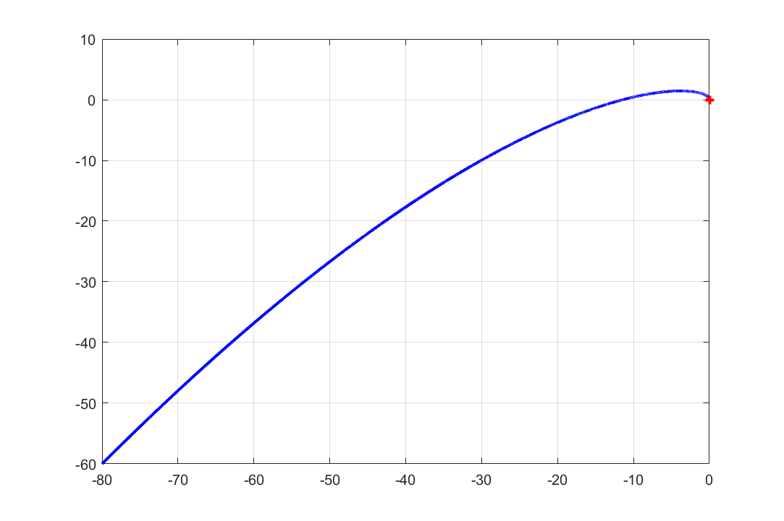**

Рисунок 1 Построение годографа Михайлова при начальных условиях

**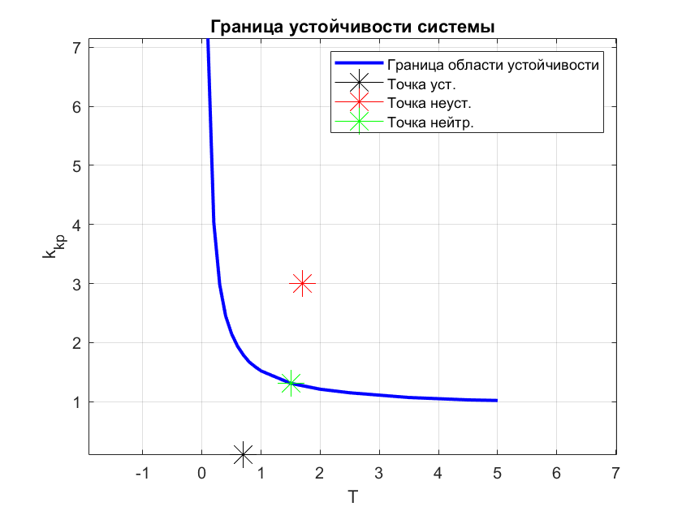**

Рисунок 2 Построение графика границы устойчивости c нанесением точек по условию.

**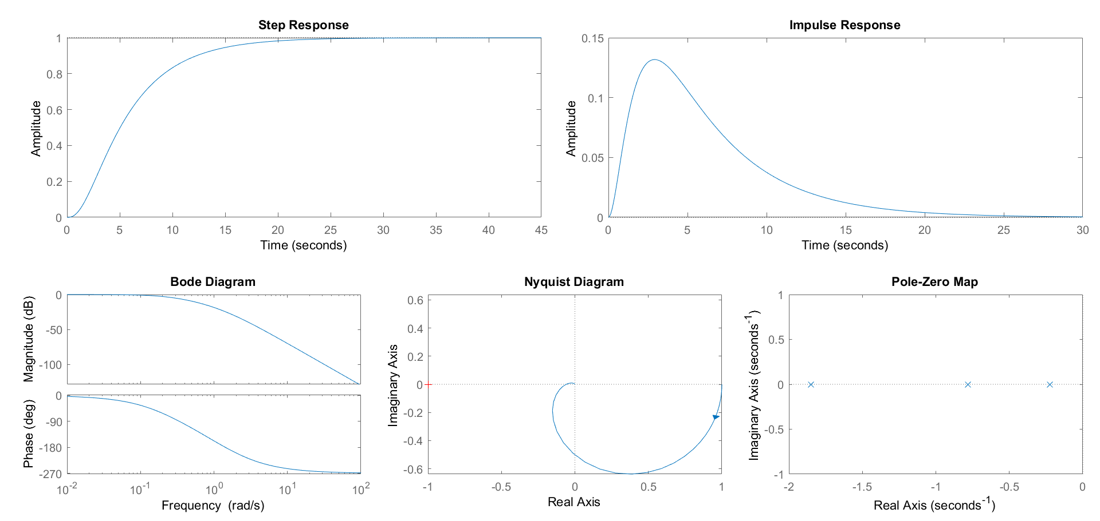**

Рисунок 3 Переходная характеристика, импульсная, диаграмма Боде, годограф Найквиста для точки А1

**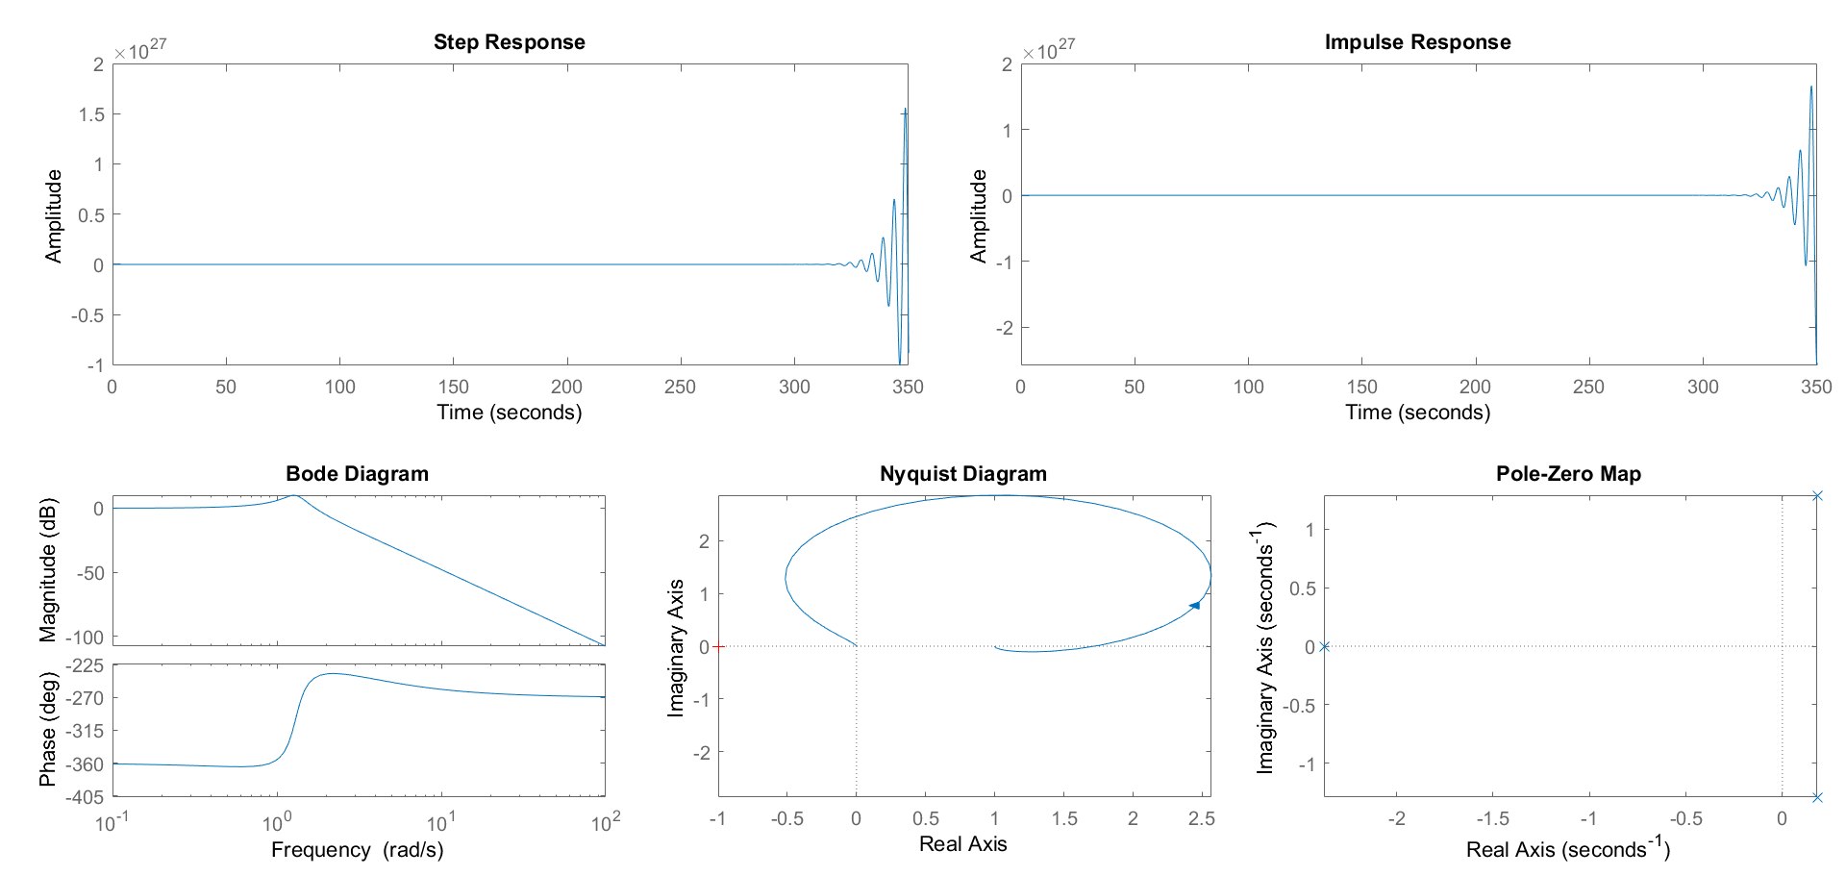**

Рисунок 4 Переходная характеристика, импульсная, диаграмма Боде, годограф Найквиста для точки А2

**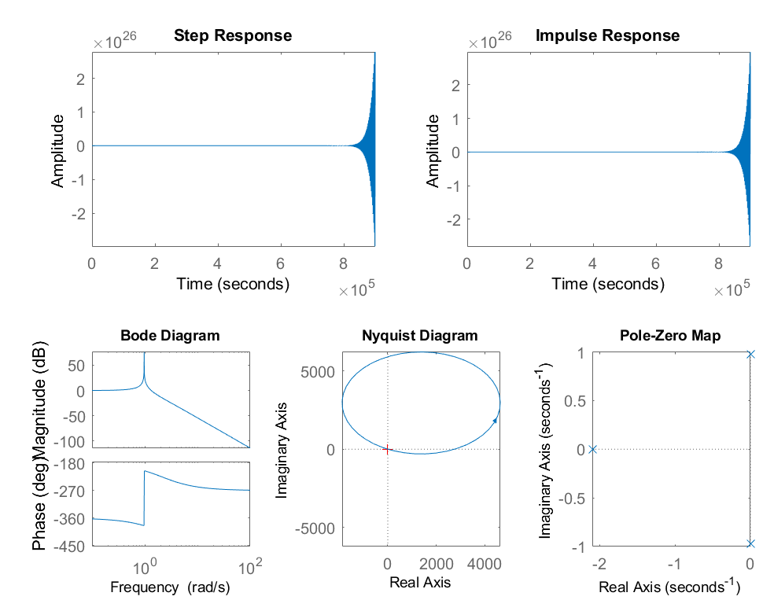**

Рисунок 5 Переходная характеристика, импульсная, диаграмма Боде, годограф Найквиста для точки А3

**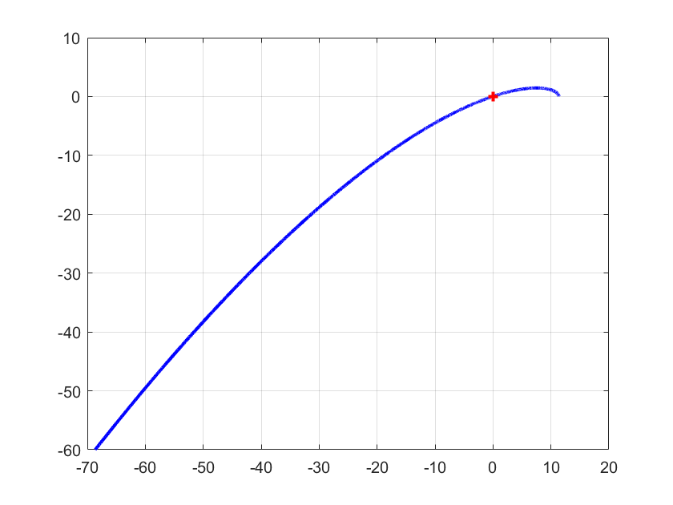**

Рисунок 6 Поиск критической точки

**Выводы**

MATLAB позволяет оценить устойчивость линейных САУ, используя критерий устойчивости Михайлова. При изменении коэффициента усиления К и постоянной времени Т, можно получить систему устойчивую, неустойчивую или на границе устойчивости.